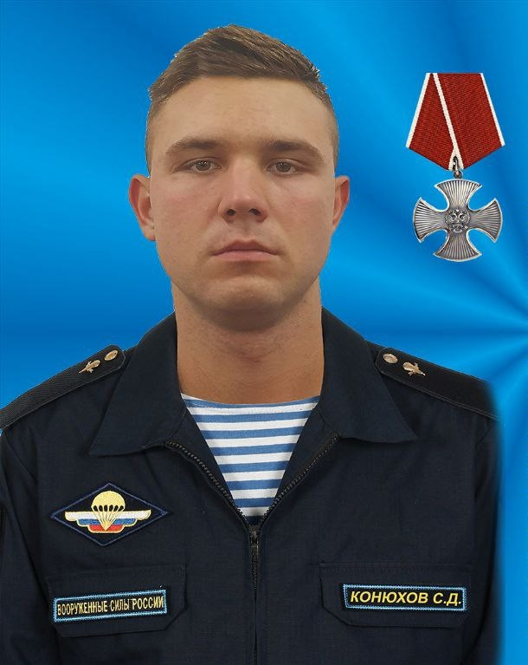 | Самое страшное, что может быть на земле - это война. Это всегда горе, разрушение, гибель людей. Война никого не жалеет, даже детей. Она уносит миллионы жизней, приносит горе в каждый дом. Я много раз слышала о Великой Отечественной войне, ведь горе и беда не обошли стороной и моих родных и близких!  В настоящее время меня очень волнуют происходящие события на Украине. Как страшно смотреть по телевизору новости оттуда, где идет война, гибнут люди, и рушится целый мир! На Украине был и мой старший брат Конюхов Сергей Дмитриевич, оператор отделения беспилотных летательных аппаратов ближнего действия взвода.  25 марта 2022 года на боевой машине он был оставлен для зачистки города Ирпень. Группа солдат попала под встречный огонь. Все быстро покинули боевую машину и заняли позицию для ведения встречного боя.  Наш Сережка, обнаружив огневые точки противника, незамедлительно начал их подавление. В ходе ведения огня Сергей обнаружил и уничтожил гранатометный расчет противника и стрелковую группу. На протяжении боя он работал в связке с пулеметчиком отделения. В ходе боестолкновения, прикрывая подчиненных военнослужащих, получил смертельное ранение.  За мужество, отвагу и самоотверженность, проявленные при исполнении воинского долга, рядовой Конюхов Сергей Дмитриевич награжден орденом Мужества (посмертно).  Я не хочу, чтобы была война, потому что она разрушает города, лишает детей детства, приносит страдания родным солдат, убивает мирных жителей. Не хочу слышать страшных взрывов и стрельбы. Я очень хочу, чтобы на планете всегда был мир. Хочу, чтобы над головой светило яркое солнышко, пели звонко птицы, и небо было мирным и голубым. Память о моем брате всегда будет со мной… А пока жива память, он всегда будет с нами…  Слава Вам, храбрые! Слава бессмертные!  Вечную славу поет вам народ!  Доблестно жившие, смерть сокрушившие,  Память о вас никогда не умрет!  Выполнила: Земляная Варя, 5 «В» класс Заволжской СОШ

